Извещение о проведении аукциона
по продаже прав на заключение договора аренды земельных участков

1. Организатор аукциона
Департамент муниципального имущества и земельных отношений администрации города Красноярска, находящийся по адресу: 660049, г. Красноярск, ул. Карла Маркса, 75 – в части организации аукциона и координации деятельности органов администрации города при проведении аукциона; в части заключения договоров аренды земельных участков.
Департамент муниципального заказа администрации города Красноярска, находящийся по адресу: 660049, г. Красноярск, ул. Карла Маркса, 95– в части проведения аукциона.
2. Уполномоченный орган и реквизиты решения о проведении аукциона
Решение о проведении аукциона принято распоряжением администрации города Красноярска от 14.08.2017 № 3505-недв «О проведении аукциона по продаже права на заключение договора аренды земельного участка (жилой район «Овинный», ул. Тальниковая, 24:50:0100478:517)».
3. Место, дата, время и порядок проведения аукциона
Аукцион начинается 22 сентября 2017 года в 14:45 часов по адресу: г. Красноярск, ул. Карла Маркса, 95, каб. 303.
4. Предмет аукциона
Право на заключение договора аренды земельного участка с кадастровым номером 24:50:0100478:517, расположенного по адресу: местоположение установлено относительно ориентира. Почтовый адрес ориентира: г. Красноярск, Октябрьский район, жилой район «Овинный», ул. Тальниковая, предназначенного для размещения объекта: магазины.
Схема расположения земельного участка:
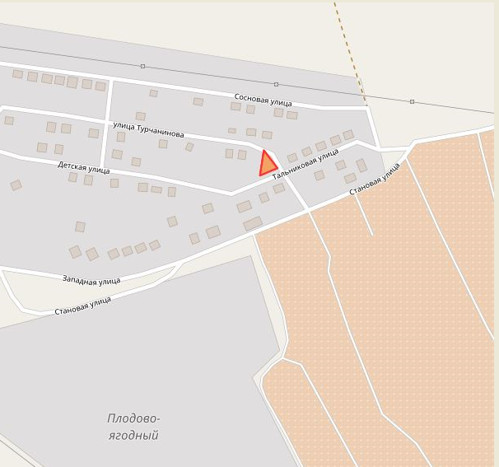
Общая площадь предполагаемого к строительству земельного участка составляет 547 кв. м, площадь застраиваемого участка, площадь участка для обустройства подъезда к территории, внешнего и внутриплощадочного благоустройства определить градостроительным планом.
Обременения земельного участка: охранная зона инженерных сетей 34 кв. м.
Государственная собственность на земельный участок не разграничена.
Права на земельный участок – не зарегистрированы, ограничения прав – отсутствуют.
В соответствии с Правилами землепользования и застройки городского округа город Красноярск, утвержденными Решением Красноярского городского Совета депутатов от 7 июля 2015 № В-122, земельный участок относится к зоне застройки индивидуальными жилыми домами (Ж-1), с наложением зон с особыми условиями использования территорий: охранные зоны инженерных сетей электроснабжения. Список ограничений по использованию и обременений обязательствами: использовать участок согласно градостроительному регламенту в системе зонирования. Без права изменения установленного целевого (разрешенного) использования участка, а так же продажи участка по частям, влекущее изменение целевого (разрешенного) использования. Обеспечить содержание земель общего пользования, прилегающих к территории, в соответствии с экологическими нормами, санитарными правилами, иными действующими нормативными и законодательными актами.
Разрешенное использование: «магазины», согласно утвержденному классификатору видов разрешенного использования соответствует – «магазины».
Категория земель: «Земли населенных пунктов».
В зоне застройки индивидуальными жилыми домами (Ж-1) установлены следующие предельные параметры разрешенного строительства:
1) предельный размер земельного участка: минимальный - 0,03 га, максимальный - 3 га;
2) отступ от красной линии до зданий, строений, сооружений при осуществлении строительства - не менее 3 м;
3) предельное количество надземных этажей зданий, строений, сооружений – 3 этажа;
4) максимальный процент застройки в границах земельного участка, определяемый как отношение суммарной площади земельного участка, которая может быть застроена, ко всей площади земельного участка, - не более 40 %.
Градостроительный план земельного участка от 18.07.2017 № RU24308000-16923, утвержден распоряжением администрации города Красноярска от 18.07.2017 № 99-арх.
Технические условия подключения объекта к сетям инженерно-технического обеспечения и информация о плате за подключение:
- Письмо АО «Красноярская теплотранспортная компания» от 07.06.2017 № 2-5/23-414 об отказе в теплоснабжении и выдачи технических условий для планируемого к строительству объекта на земельном участке с разрешенным использованием: магазины, по адресу: г. Красноярск, Октябрьский район, жилой район «Овинный», ул. Тальниковая, по причине отсутствия теплоисточников и тепловых сетей.
- Письмо ООО «КрасКом» от 16.06.2017 № КЦО-17/43303 о невозможности подключения к сетям водоснабжения, водоотведения, в связи с отсутствием технической возможности подключения вследствие отсутствия свободной мощности.
- Письмом от 09.06.2017 № 1087 АО «Красноярсккрайгаз» (далее - АО) сообщает, что в настоящее время АО не обладает технической возможностью выдачи технических условий для подключения объекта капитального строительства.
Согласно заключению по состоянию земельного участка от 05.07.2017 № 6231-ДМИиЗО, земельный участок свободен от строений, подъезд возможен.

5. Начальная цена, шаг аукциона, размер задатка, срок аренды
Начальный размер арендной платы, руб. в год | Шаг аукциона, руб. | Размер задатка, руб. | Срок аренды
355 000 | 10 650 | 177 500 | 1 год и 6 месяцев
6. Форма заявки об участии в аукционе, порядок приема, адрес места приема, даты и время начала и окончания приема заявок на участие в аукционе
Заявка на участие в аукционе предоставляется организатору аукциона (департамент муниципального заказа) согласно Приложению № 1.
Прием заявок на участие в аукционе осуществляется по адресу: г. Красноярск, ул. Карла Маркса, 95, каб. 613а, в рабочие дни с 9:00 до 18:00 часов (перерыв на обед с 13:00 до 14:00 часов).
Начало приема заявок: с 22 августа 2017 года.
Окончание приема заявок: до 10:00 часов 18 сентября 2017 года.
Для участия в аукционе заявители представляют в установленный в извещении о проведении аукциона срок следующие документы:
1) заявка на участие в аукционе по установленной в извещении о проведении аукциона форме с указанием банковских реквизитов счета для возврата задатка;
2) копии документов, удостоверяющих личность заявителя (для граждан);
3) надлежащим образом заверенный перевод на русский язык документов о государственной регистрации юридического лица в соответствии с законодательством иностранного государства в случае, если заявителем является иностранное юридическое лицо;
4) документы, подтверждающие внесение задатка.
Представление документов, подтверждающих внесение задатка, признается заключением соглашения о задатке.
7. Размер задатка, порядок его внесения участниками аукциона и возврата им задатка, банковские реквизиты счета для перечисления задатка
Задаток вносится до подачи заявки путем перечисления на расчетный счет организатора аукциона (департамент муниципального заказа).
Реквизиты для перечисления задатка:
ИНН 2466203803 КПП 246601001
Получатель: УФК по Красноярскому краю (МР 190100062 Департамент муниципального заказа администрации города л/с 05193005770)
Банк получателя: Отделение Красноярск г. Красноярск
Р/С 40302810400003000062 БИК 040407001 ОГРН 1072468020503
Назначение платежа: «Задаток для участия в торгах по продаже права на заключение договора аренды земельного участка по адресу: жилой район «Овинный», ул. Тальниковая, 24:50:0100478:517».
В случае если задаток вносится третьим лицом, в назначении платежа указываются наименование заявителя, номер и дата договора, заключенного между заявителем и третьим лицом, на основании которого осуществляется платеж.
Организатор аукциона (департамент муниципального заказа) обязан вернуть заявителю, не допущенному к участию в аукционе, внесенный им задаток в течение трех рабочих дней со дня оформления протокола приема заявок на участие в аукционе.
В течение трех рабочих дней со дня подписания протокола о результатах аукциона организатор аукциона обязан возвратить задатки лицам, участвовавшим в аукционе, но не победившим в нем.
Задаток, внесенный лицом, признанным победителем аукциона, задаток, внесенный иным лицом, с которым заключается договор аренды земельного участка, засчитываются в счет арендной платы за него. Задатки, внесенные этими лицами, не заключившими в установленном порядке договора аренды земельного участка вследствие уклонения от заключения указанного договора, не возвращаются.
Денежные средства возвращаются организатором аукциона (департамент муниципального заказа) на счет, с которого они поступили.

Заместитель Главы города –
руководитель департамента
муниципального заказа В.Ф. Щербенин

Приложение 1
Форма заявки:
Организатору аукциона
Департамент муниципального
заказа администрации г. Красноярска
ЗАЯВКА
на участие в аукционе
________________________________________________________________________________
(Наименование юридического лица или ФИО физического лица)
________________________________________________________________________________
(ИНН)
________________________________________________________________________________
(Адрес местонахождения и почтовый адрес)
Прошу принять заявку и прилагаемые документы для участия в открытом аукционе по продаже:
________________________________________________________________________________
________________________________________________________________________________________________________________________________________________________________________________________________________________________________________________
(Предмет аукциона, кадастровый номер, местоположение, назначение, площадь)
В качестве обеспечения исполнения обязательств по подписанию протокола по результатам аукциона на ваш расчетный счет перечислена сумма задатка в размере:
________________________________________________________________________________
(Перечисленная сумма задатка/ реквизиты платежного документа)

________________________________________________________________________________
(банковские реквизиты счета для возврата задатка)

К заявке прилагаются документы на ____ листах.

1) копии документов, удостоверяющих личность заявителя (для граждан);
2) надлежащим образом заверенный перевод на русский язык документов о государственной регистрации юридического лица в соответствии с законодательством иностранного государства в случае, если заявителем является иностранное юридическое лицо;
3) документы, подтверждающие внесение задатка.

_______________________________
(Дата)
_______________________________
(Контактный телефон)

____________________________________________________________________/____________
(ФИО прописью / Подпись – для физ.лица, ФИО прописью, должность / Подпись – для юр.лица)

МП

